Бумагопластика
Занятие 28.04.2020
Тема занятия «Изготовление объемных листиков»
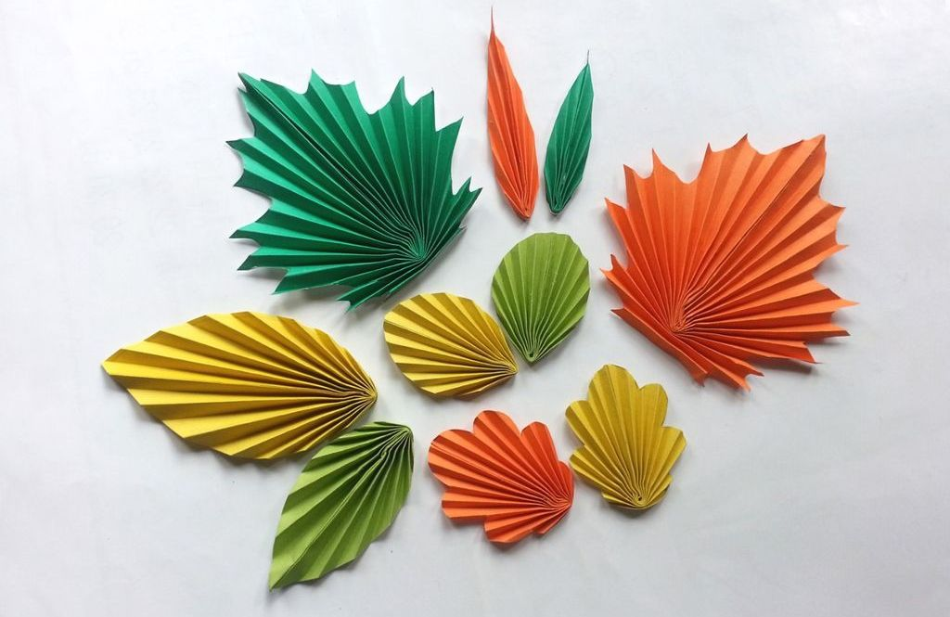
Для работы необходимы:
Инструменты и материалы: ножницы, клей, цветная бумага (по выбору)
Размер цветка по выбору. Можно взять готовый круг, например, обвести контур стакана.
Перед началом выполнения работы посмотрите видео:
https://yandex.ru/video/preview/?filmId=1580345842884963726&text=объемные%20листики%20из%20цветной%20бумаги&path=wizard&parent-reqid=1588053540533659-136726366793507586600285-production-app-host-man-web-yp-135&redircnt=1588053619.1

Порядок выполнения работы показан на схеме:
